一、每題3分，共105分 注意：要劃答案卡
( ) 1.下列常見的數量，哪一項不是類比的表示法？
(A)指針式電流表 (B)日曆 (C)水銀溫度計 (D)老式收音機的音量調整。
( ) 2.由脈波振幅的90%衰減至10%所需的時間稱為
(A)上升時間 (B)儲存時間 (C)下降時間 (D)延遲時間。
( ) 3.編號7400的IC內含有4個NAND基本邏輯閘，則該IC屬於
(A)SSI (B)MSI (C)LSI (D)VLSI。
( ) 4.積體電路中，依邏輯閘數目之多寡分類，且由多到少排序，何者正確？
(A)SSI > MSI > LSI > VLSI (B)VLSI > ULSI > LSI > MSI (C)ULSI > VLSI > SSI > LSI (D)ULSI > VLSI > MSI > SSI。
( ) 5.何種包裝型式的IC應用於印刷電路板(PCB)上，必須打洞穿孔？
(A)PLCC (B)BGA (C)QFP (D)DIP。

( ) 6.將八進位274值換成十六進位應為(A)BC (B)BD (C)AE (D)CB。
( ) 7.(25.375)₁₀的二進位值為
(A)(11001.110)₂ (B)(10011.011)₂ (C)(10011.110)₂ (D)(11001.011)₂。
( ) 8.(377)₈－(F0)₁₆=？(A)(1101)₂ (B)(10)₁₆ (C)(12)₁₆ (D)(17)₈。
( ) 9.一個二進位數為110001，則其1’s補數和2’s補數之和應為
(A)011101 (B)011100 (C)001110 (D)001111。
( ) 10.有一運算式如下，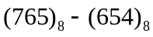在運算完之後的答案以BCD碼輸出表示應為下列何者？
(A)0001 0001 0001 (B)0100 1001 (C)0111 0011 (D)0111。
( ) 11.二進位的加、減、乘及除法運算，皆可化簡成下列何種運算？
(A)除法 (B)乘法 (C)減法 (D)加法。
( ) 12.下列何者為158.75₍₁₀₎的16進位表示值？
(A)9E.C₍₁₆₎ (B)A4.B₍₁₆₎ (C)9E.6₍₁₆₎ (D)6A.3₍₁₆₎。
( ) 13.在不同進制表示方式中，下列何者數值為最大？
(A)1111001₍₂₎ (B)172₍₈₎ (C)7B₍₁₆₎ (D)120₍₁₀₎。
( ) 14.如圖所示，輸出Y為0之情況共有
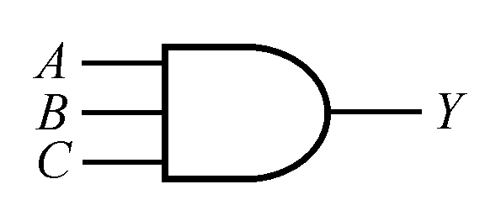
(A)1 (B)3 (C)4 (D)7 種。
( ) 15.如圖所示，輸出端為1之狀態共有
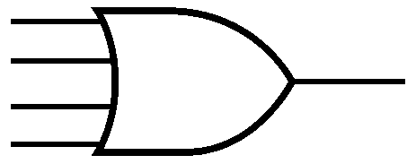
(A)1 (B)4 (C)7 (D)15 個。
( )16.下列四個邏輯閘表示圖中，何者為正確？
(A)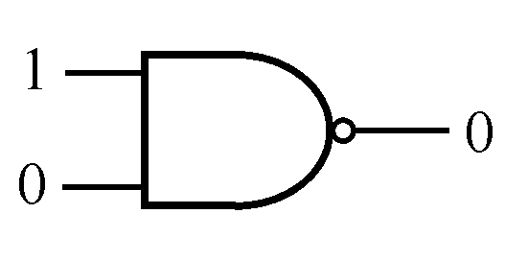 (B)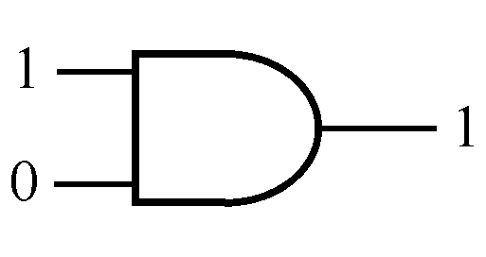 (C)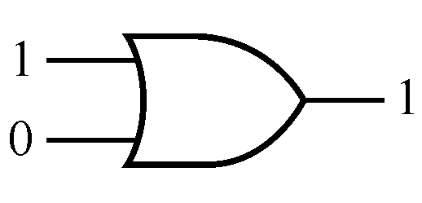 (D)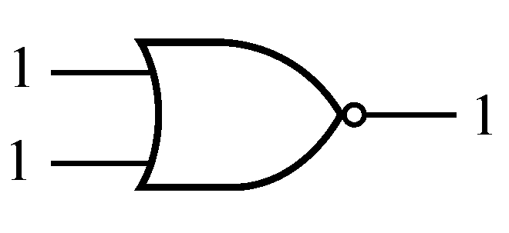。
( ) 17.下列脈波輸入如圖電路後，輸出結果Y為
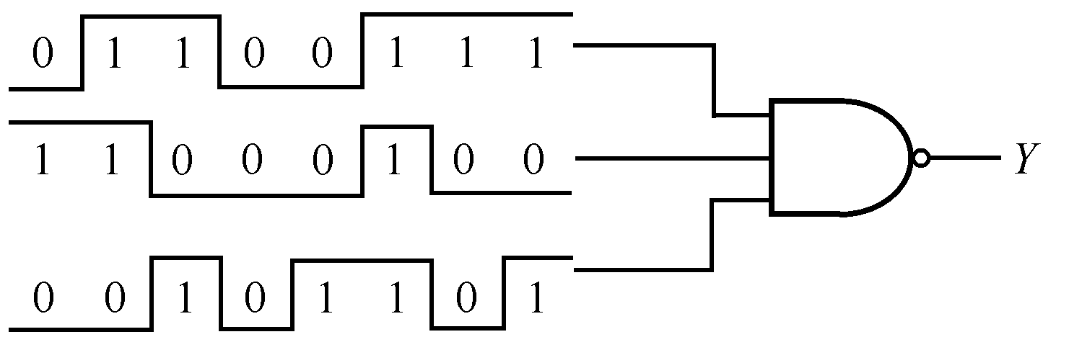
(A)11111011 (B)00011000 (C)11001100 (D)00111100。
( ) 18.對一個n-input XOR閘，下列敘述何者正確？
(A)輸入為偶數個0，則輸出就為0 (B)輸入為偶數個0，則輸出就為1 (C)輸入為奇數個1，則輸出就為1 (D)輸入為奇數個1，則輸出就為0。
( ) 19.下列各圖輸入4個時序，其輸出何者正確？
(A)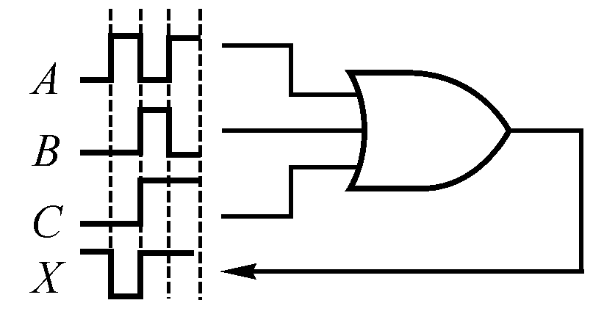 (B)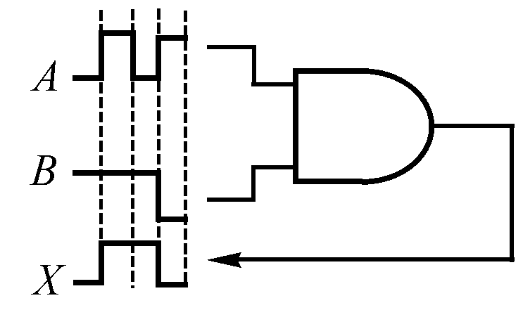 (C)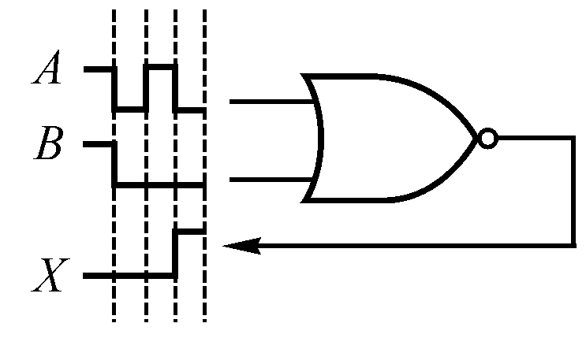 (D)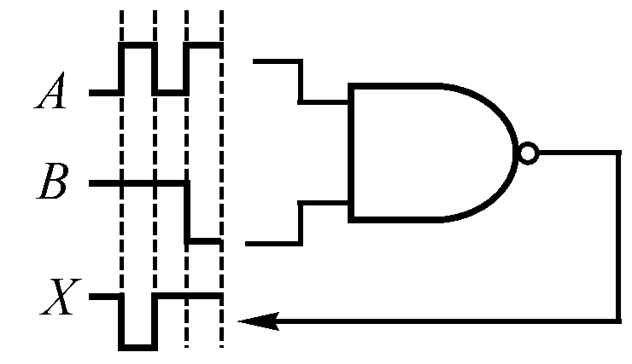
( ) 20.一個二輸入AND閘，其中A、B為輸入，F為輸出，下列何者可以代表F之布林函數？
(A)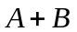 (B)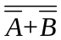 (C)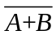 (D)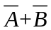。
( ) 21.下列布林等式中何者錯誤？
(A)A+A=A (B)A+AB=A (C)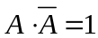 (D)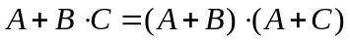。
( ) 22.布林代數式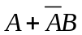等於
(A)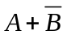 (B)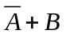 (C)A+B (D)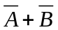。
( ) 23.下列布林等式中，何者不正確？
(A)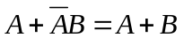 (B)ABC=CBA (C)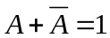 (D)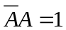。
( ) 24.下列何者為第摩根(De morgan)定律？
(A)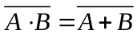 (B)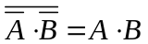 (C)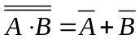 (D)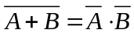。
( ) 25.如圖所示的邏輯，其功能等於
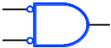
(A)或閘 (B)及閘 (C)反或閘 (D)反及閘。
( ) 26.如圖所示之組合邏輯電路等於
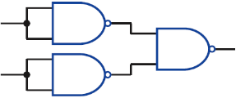
(A)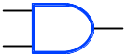 (B)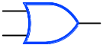 (C)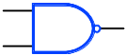 (D)。
( ) 27.若以兩個輸入端之NAND閘來執行兩個輸入端之NOR閘的工作，最少需使用幾個NAND閘？
(A)2個 (B)3個 (C)4個 (D)5個。
( ) 28.只要輸入有1，則輸出就是1，此邏輯閘是 (A)或閘 (B)及閘 (C)反閘 (D)互斥或閘
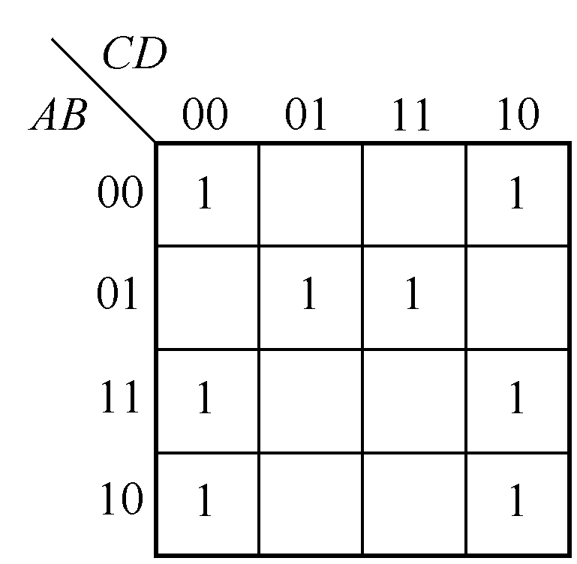
( ) 29.邏輯閘有4個輸入，則邏輯閘共有 (A)1 (B)4 (C)8 (D)16 種輸入狀態
圖32
( ) 30.卡諾圖化簡原則，下列何者錯誤(A)相鄰輸入變數狀態只能有1個不同
(B) 相鄰輸入變數狀態可以有2個不同
(C)群內(圓圈內)方格數越多越好(D)群(圓圈)數越少越好
( ) 31.布林代數式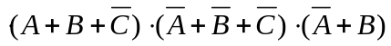
是(A)積之和(SOP) (B)積之積(POP) (C)和之積(POS) (D)和之和(SOS)。
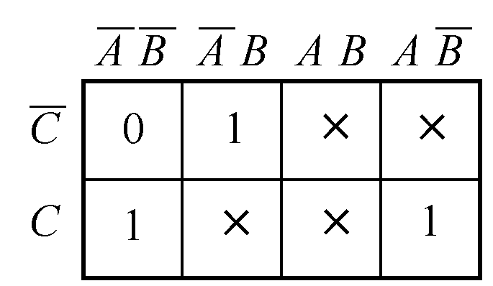
( ) 32.如圖32所示之卡諾圖，則f(A, B, C, D)之最簡布林代數式為
(A)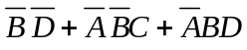 (B)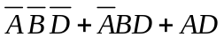 (C)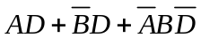 (D)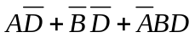。
圖33
( ) 33.如圖33之卡諾圖經化簡後其結果為何？(×表示don’t care)(A)B+C (B)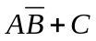
(C)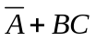 (D)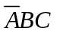。
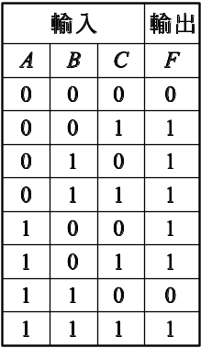
表34
( ) 34.若有一布林代數之輸入與輸出真值表如表34，
請問布林函數F的最簡積項和(SOP)為何？
(A)F(A , B , C) =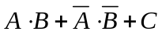 (B)F(A , B , C) =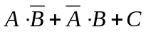
(C)F(A , B , C) =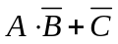 (D)F(A , B , C) =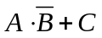。

( ) 35.如圖35所示之邏輯電路，輸出F與輸入A、B的關係可表示為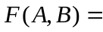(A)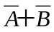
(B)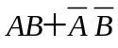 (C)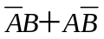 (D)A+B。
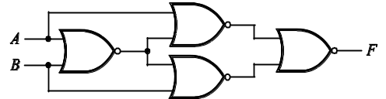
圖35

